Faire compléter par l’initié et imprimer recto-verso, plier en deux à conserver en tout temps sur eux dans un zip-lock (avec leur carte étudiante = passe autobus!)

Groupe d’intégration
Sous-groupe éventuel

Prénom
Nom

Adresse à Sherbrooke (si besoin de raccompagnement)

Personne à contacter en cas de problème (qui peut venir sur place) :
Lien :
N. de tél.:

Allergie ou problème de santé :

N. d’ass. Maladie :

------------------------------------------------------------------------------------------------------------

Chef d’équipe (ou pers. ressource des intégration)
Nom :
N. de tél. :

Ligne d’autobus pour rentrer chez moi :

Urgences campus principal : #811 ou 819-821-7699

Taxis Sherbrooke : 819/562-4717
819/562-3838

Service de raccompagnement : information@alcosequence.com
Sans frais : 1 855-836-3631 | Sherbrooke : 819 791-5911
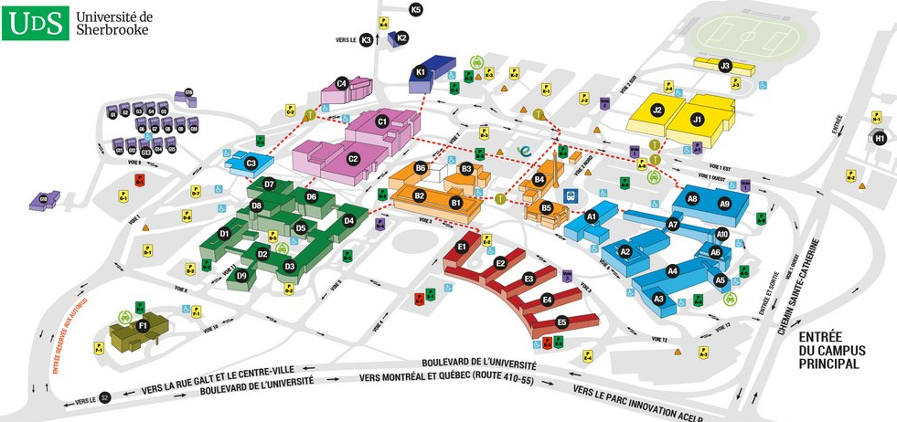

Horaire des activités de la semaine (avec les adresses lorsque hors campus)

Mardi 29 au jeudi 01midi : journées de la rentrée au centre culturel

Lundi : AM
PM
Soir

Mardi : AM
PM
Soir

Mercredi : AM
PM
Soir Party FEUS

Jeudi : AM
PM
Soir 5@8

Vendredi : AM
PM
Soir

